English · Grade 3 | Summary
Letters A–F
האותיות ‎A–F‎
الحروف ‎A–F‎
Summary: letters A–F – everything to remember on one page
סיכום: האותיות ‎A–F –‎ כל מה שצריך לזכור בעמוד אחד
ملخّص: الحروف ‎A–F –‎ كلّ ما يجب أن تتذكّره في صفحة واحدة
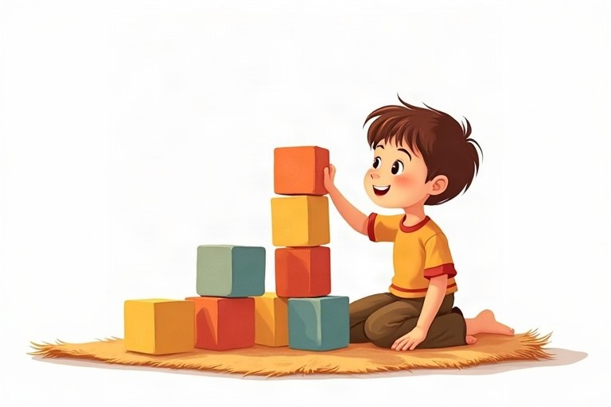
◆ Capital and small letters
אותיות גדולות וקטנות
الحروف الكبيرة والصغيرة
Every letter has a capital letter and a small letter.
לכל אות יש אות גדולה ‎(capital)‎ ואות קטנה ‎(small)‎.
لكلّ حرف شكل كبير ‎(capital)‎ وشكل صغير ‎(small)‎.
1. A a B b C c
2. D d E e F f
◆ Letters and sounds
אותיות וצלילים
الحروف والأصوات
Letter | Word | Word
A a | apple | ant
B b | bag | ball
C c | cat | cup
D d | dog | duck
E e | egg | elephant
F f | fish | frog

◆ Writing on the lines
כתיבה על השורות
الكتابة على الأسطر
1. Capital letters touch the top line.
אותיות גדולות נוגעות בשורה העליונה.
الحروف الكبيرة تلمس السطر العلويّ.
2. b, d and f are tall small letters.
האותיות ‎b, d‎ ו-‎f‎ הן אותיות קטנות גבוהות.
الحروف ‎b‎ و‎d‎ و‎f‎ حروف صغيرة طويلة.
3. a, c and e are short small letters.
האותיות ‎a, c‎ ו-‎e‎ הן אותיות קטנות נמוכות.
الحروف ‎a‎ و‎c‎ و‎e‎ حروف صغيرة قصيرة.
🖼️ Picture words · מילים בתמונות‎ · كلمات بالصّور‎
  dog  כלב  كلب |   cat  חתול  قطة |   egg  ביצה  بيضة |   apple  תפוח  تفاحة | 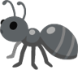  ant  נמלה  نملة |   fish  דג  سمكة

Remember! A name starts with a capital letter: Adam, Dana.
שם מתחיל באות גדולה: ‎Adam, Dana‎.
يبدأ الاسم بحرف كبير: ‎Adam‎ و‎Dana‎.
✏️ Worked example: What is the first letter of dog? ___
1. Look at the picture: a dog.
2. Say it slowly: d-o-g.
3. The first sound is /d/. The letter is d.
Answer: d
Check yourself – Write the missing letter.
כתבו את האות החסרה.
اكتب الحرف الناقص.
a. A, B, __________, D
b. D, E, __________
c. cat starts with __________.
d. The small letter of B is __________.
Self-check answers: a. C · b. F · c. c · d. b

